ACTIVIDADES 1º BACHILLERATO
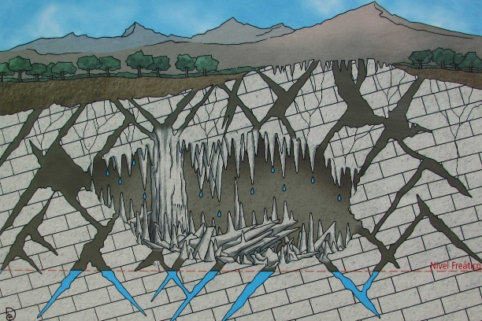
ACTIVIDAD 1
En un folio debe aparecer una imagen de la Cueva de Nerja, pero a vista de pájaro (adjunto ejemplo) tras el proceso de karstificación.
*Los alumn@s deben explicar qué es el proceso de karstificación y cómo se formó en la Cueva de Nerja.
ACTIVIDAD 2
En un folio aparecerán distintos dibujos de murciélagos en el interior de la Cueva y justo debajo la siguiente cuestión:
*Explica ampliamente tras una profunda investigación, sobre la variada fauna y la microbiota que se puede encontrar en la cueva.

ACTIVIDAD 3
En el folio aparece un dibujo del esqueleto de “Pepita” en el interior de la cueva.
*Los alumn@s deben contestar a las siguientes preguntas:
- ¿A qué época pertenece?
-¿En qué Sala fue descubierto el esqueleto de Pepita?
-¿Quién dirigió las excavaciones arqueológicas durante su descubrimiento?
-¿Qué peculiaridad tiene su esqueleto, respecto a los esqueletos encontrados en Europa?
-¿Cuántos años de antigüedad tiene el esqueleto de Pepita?
-¿Con qué años se cree que falleció Pepita?
-Cita sus características físicas.
-¿De qué se alimentaba Pepita?

ACTIVIDAD 4
En un folio debe aparecer una imagen del interior de la Cueva con el anagrama de la cabra y en el centro del folio la siguiente cuestión.
*Explica tres posibles interpretaciones de la pintura parietal del anagrama de la cabra de la Cueva de Nerja y contesta a la siguiente pregunta de forma razonada.
*Crees que este cabra era una representación religiosa, una escena de caza o una forma de comunicación? ¿o las tres afirmaciones? Justifica tu respuesta.

ERRORES
-En la parte de Secuenciación de actividades-Actividades propuestas-LEXT-FILO-AYSO-“La Cueva de Nerja” ese “LA” iría en minúscula.
-En la parte de Secuenciación de actividades-Instrumentos-AYSO-CDPC-CEE- a la palabra “portafolio” le falta la “a”.

